**Propriedade Border**

Propriedades específicas bem comuns:

* **Border-width:** altera a largura(espessura) da borda;
* **Border-style:** altera o estilo da borda;
* **Border-color:** altera a cor da borda.

Qualquer propriedade pode ir de 1 a 4 valores:

* **Um valor:** muda o **top** **right** **bottom** **left com o mesmo valor;**
* **Dois valores:** muda primeiro **top e bottom** depois **right e left;**
* **Quatro valores:** muda cada um separadamente.

**Border-width:** altera a espessura dos lados da borda.

Aceita valores em:

* Qualquer unidade de medida;

Ou valores pré-definidos:

* **Thin:** fina(1px);
* **Medium**: média(3px);
* **Thick**: grosso(5px).

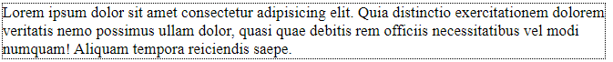**Ex.:**

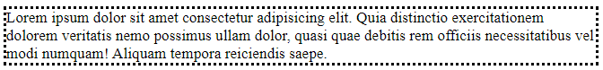

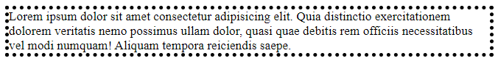

**Border-style:** muda o tipo de borda. Os tipos são:

* **Dotted:** linha pontilhada;
* **Solid:** linha sólida;
* Etc.

**Nota:** Para saber todos os tipos de bordas, acesse [Border style](https://www.w3schools.com/css/css_border.asp)

**Border-color:** altera a cor da borda.

Aceita valores em:

* Nome de cores válidos;
* RGB e RGBA;
* HEX.

Shorthand **border: width style color**

**Ex.:**



**Border-radius:** arredonda as bordas. Aceita valores em:

* 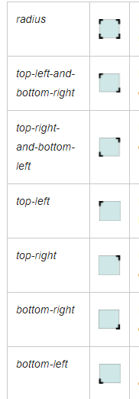Qualquer unidade de medida;

Quantidade de valores:

* **Um valor:** todos os cantos;
* **Dois valores:**
  + **maior menor:** canto superior esquerdo(top-left) e canto inferior direito(bottom-right);

**Ex.**: border-radius: 10px 5px

* + **menor maior:** canto superior direito(top-right) e canto inferior esquerdo(bottom-left);

**Ex.**: border-radius: 50px 10px

* **Quatro valores:** a ordem é no sentido horário.

Ex.:

